УТВЕРЖДАЮ:
Заведующий МБДОУ ЦРР №5
______________Сахапова Н.М.
« 30 » июля 2021 г.

ПАСПОРТ ДОСТУПНОСТИ
МУНИЦИПАЛЬНОГО БЮДЖЕТНОГО ДОШКОЛЬНОГО
ОБРАЗОВАТЕЛЬНОГО УЧРЕЖДЕНИЯ
«ЦЕНТР РАЗВИТИЯ РЕБЕНКА» №5
«СКАЗКА»
(ОБЪЕКТА СОЦИАЛЬНОЙ ИНФРАСТРУКТУРЫ)
ДЛЯ ИНВАЛИДОВ И ПРЕДОСТАВЛЯЕМЫХ УСЛУГ

Г. Тейково

ПАСПОРТ ДОСТУПНОСТИ
объекта социальной инфраструктуры (ОСИ)

1. Общие сведения об объекте

  - Наименование (вид) объекта муниципальное бюджетное дошкольное образовательное учреждение «центр развития ребенка - детский сад № 5 «Сказка»
1.2. Адрес объекта 155043 Ивановская обл.,г. Тейково, ул. Неделина, д.13
1.3. Сведения о размещении объекта:
- отдельно стоящее здание 2 этажа, площадь – 2306 кв. м
- наличие прилегающего земельного участка (да, нет); 10977 кв. м
1.4. Год постройки здания 1993г., последнего капитального ремонта -0
1.5. Дата предстоящих плановых ремонтных работ: текущего -ежегодно, капитального –нет.
1.6. Дата создания образовательной организации: 3 сентября 2013г.
Распоряжение от 03.10.2013г. №74 Комитета по управлению муниципальным имуществом и земельным отношениям администрации городского округа Тейково Ивановской области.
сведения об организации, расположенной на объекте
1.7. Название организации (учреждения) (полное юридическое наименование -
согласно Уставу, краткое наименование) Муниципальное бюджетное дошкольное образовательное учреждение «центр развития ребенка - детский сад № 5 «Сказка», МБДОУ ЦРР № 5
1.8. Юридический адрес организации (учреждения) 155043 Ивановская обл ,г.Тейково, Ул. Неделина,д.13 , mbdoucrr5@mail.ru,
Адрес официального сайта в сети интернет: http://мбдоуцрр5.тейково-гороо.рф тел
1.9. Основание для пользования объектом (оперативное управление, аренда,
собственность) оперативное управление
1.10. Форма собственности (государственная, негосударственная) государственная
1.11. Территориальная принадлежность (федеральная, региональная,
муниципальная) муниципальная
1.12. Вышестоящая организация (наименование): Отдел образования администрации
г. Тейково
1.13. Адрес вышестоящей организации, другие координаты 155040, Ивановская область, г. Тейково, ул. Октябрьская, д.2, тел.8 (49343) 2-44-12,
e-mail: http://тейково-гороо.рф/

2. Характеристика деятельности организации на объекте
(по обслуживанию населения)
2.1. Сфера деятельности (здравоохранение, образование, социальная защита,
физическая культура и спорт, культура, связь и информация, транспорт,
жилой фонд, потребительский рынок и сфера услуг, другое) образование
2.2. Виды оказываемых услуг реализация образовательной программы дошкольного образования, присмотр и уход за детьми в возрасте от 1,5 до 7лет
2.3. Форма оказания услуг: (на объекте, с длительным пребыванием, в т.ч.
проживанием, на дому, дистанционно) на объекте с пребыванием с 7.30 до 19.30часов, выходные – суббота, воскресение, праздничные дни
2.4. Категории обслуживаемого населения по возрасту: (дети, взрослые
трудоспособного возраста, пожилые; все возрастные категории) дети
2.5. Категории обслуживаемых инвалидов: по состоянию на 28.07.2021г. – нет.
2.6. Плановая мощность: посещаемость (количество обслуживаемых в день),
вместимость, пропускная способность 2 детей.
2.7. Участие в исполнении ИПР инвалида, ребенка-инвалида (да, нет) по состоянию на 28.07.2021г. – нет

3. Состояние доступности объекта
3.1. Путь следования к объекту пассажирским транспортом
(описать маршрут движения с использованием пассажирского транспорта)
Автобус № 1 остановка «Детский сад «Сказка»,
наличие адаптированного пассажирского транспорта к объекту нет
3.2. Путь к объекту от ближайшей остановки пассажирского транспорта:
3.2.1. Расстояние до объекта от остановки транспорта 20 м
3.2.2. Время движения (пешком) 2 мин.
3.2.3. Наличие выделенного от проезжей части пешеходного пути (да, нет) да
3.2.4. Перекрестки: нерегулируемые, имеется пешеходный переход; нет, да.
3.2.5. Информация на пути следования к объекту: акустическая, тактильная,
визуальная; нет
3.2.6. Перепады высоты на пути: нет
Их обустройство для инвалидов на коляске: нет
3.3. Организация доступности объекта для инвалидов - форма обслуживания <*>

N  п/п | Категория инвалидов  (вид нарушения) | Вариант организации  доступности объекта  (формы обслуживания) <*>
1 | Все категории инвалидов и МГН | «ДУ»
 | в том числе инвалиды:
2 | передвигающиеся на креслах-колясках | «ДУ»
3 | с нарушениями опорно-двигательного аппарата | «ДУ»
4 | с нарушениями зрения | «ДУ»
5 | с нарушениями слуха | «ДУ»
6 | с нарушениями умственного развития | «ДУ»

--------------------------------
<*> Указывается один из вариантов: "А", "Б", "ДУ", "ВНД".
"А" – доступны все структурно-функциональные зоны ОСИ;
"Б" – в уровне первого этажа организовано место обслуживания инвалидов;
"ДУ" – доступен условно, т.е. организованно дистанционное обслуживание, помощь персонала т.д.;
ВНД – временно доступен;
3.4. Состояние доступности основных структурно-функциональных зон
N  п/п | Основные структурно-функциональные зоны | Состояние доступности, в  том числе для основных  категорий инвалидов <**>
1 | Территория, прилегающая к зданию (участок) | ДП (Г, У)
2 | Вход (входы) в здание | ДЧ -И
3 | Путь (пути) движения внутри здания  (в т.ч. пути эвакуации) | ДЧ (Г, У,О, С, К)
4 | Зона целевого назначения здания  (целевого посещения объекта) | ДП-В
5 | Санитарно-гигиенические помещения | ДП (С, Г, У)  ДЧ (О)  ВНД(К)
6 | Система информации и связи (на всех зонах) | ДП (К, О, Г, У)  ДЧ (С)
7 | Пути движения к объекту  (от остановки транспорта) | ДП (О, С, Г, У)

<**> Указывается: ДП-В - доступно полностью всем; ДП-И (К, О, С, Г, У)
- доступно полностью избирательно (указать категории инвалидов); ДЧ-В -
доступно частично всем; ДЧ-И (К, О, С, Г, У) - доступно частично
избирательно (указать категории инвалидов); ДУ - доступно условно, ВНД -
временно недоступно.
3.5. Итоговое заключение о состоянии доступности ОСИ:
- территория, прилегающая к зданию доступна для всех категорий инвалидов, осложнена для инвалидов с поражением зрения, в связи с отсутствием специальных обозначений;
- вход в здание возможен для всех, кроме инвалидов-колясочников, так как этому препятствует недостаточная ширина дверных проемов и отсутствие пандусов.
- пути движения по зданию частично доступны, включая пути эвакуации, только для инвалидов с поражением слуха и с умственными нарушениями; недоступны для инвалидов-колясочников (ширина лестничного пролетов и отсутствие пандусов, делает это невозможным), с другими нарушениями опорно-двигательного аппарата и с поражением зрения (отсутствие специальных приспособлений);
- зоны целевого назначения, в данном случае это групповые помещения, музыкальный зал, находятся не в полной доступности для инвалидов с нарушениями опорно-двигательного аппарата, с нарушениями слуха, зрения и умственными нарушениями, кроме инвалидов-колясочников;
- санитарно-гигиенические помещения частично доступны, кроме инвалидов-колясочников;
- система информации и связи отсутствует для всех категорий инвалидов, кроме телефонной связи между объектами целевого назначения;
- пути движения к объекту недоступны для инвалидов-колясочников.
Таким образом, 100% доступности всех зон и помещений для всех категорий инвалидов нет.
4. Управленческое решение
4.1. Рекомендации по адаптации основных структурных элементов объекта
N  п/п | Основные структурно-функциональные зоны  объекта | Рекомендации по адаптации  объекта (вид работы) <*>
1 | Территория, прилегающая к зданию (участок) | Текущий ремонт
2 | Вход (входы) в здание | Текущий ремонт
3 | Путь (пути) движения внутри здания  (в т.ч. пути эвакуации) | Текущий ремонт
4 | Зона целевого назначения здания  (целевого посещения объекта) | Капитальный ремонт
5 | Санитарно-гигиенические помещения | Текущий ремонт
6 | Система информации на объекте (на всех зонах) | Текущий ремонт
7 | Пути движения к объекту  (от остановки транспорта) | Капитальный ремонт
8 | Все зоны и участки | Текущий ремонт
--------------------------------
<*> Указывается один из вариантов (видов работ): не нуждается; ремонт
(текущий, капитальный); индивидуальное решение с ТСР; технические решения
невозможны - организация альтернативной формы обслуживания.

4.2. Период проведения работ до 2025 г.__________________________________________
в рамках исполнения Плана мероприятий по повышению значений показателей доступности для инвалидов объектов и услуг МБДОУ ЦРР №5_______________
(указывается наименование документа: программы, плана)
4.3. Ожидаемый результат (по состоянию доступности) после выполнения работ
по адаптации ДП-В ___________________________________________________________
Оценка результата исполнения программы, плана (по состоянию доступности)
4.4 Для принятия решения требуется, не требуется (нужное подчеркнуть)
Согласование: с общественными организациям инвалидов
Имеется заключение уполномоченой организации о состоянии доступности объекта (наименование документа и выдовшей его организации, дата),
прилагается нет
4.5. Информация размещена на Карте доступности субъекта
Российской Федерации дата http://мбдоуцрр5.тейково-гороо.рф
(наименование сайта, портала)

5. Особые отметки

Паспорт сформирован на основании:

1. Анкеты (информации об объекте) от "28" июля 2021 г.
2. Акта обследования объекта: МБДОУ ЦРР №5 акт от "28" июля 2021 г.
3. Решения Комиссии от "30" _____июля____ 2021 г.

Приложение А.3

УТВЕРЖДАЮ:
Заведующий МБДОУ ЦРР №5
______________Сахапова Н.М.
«28» июля 2021 г.

АНКЕТА
(информация об объекте социальной инфраструктуры)
К ПАСПОРТУ ДОСТУПНОСТИ ОСИ

  - 1. Общие сведения об о Наименование (вид) объекта муниципальное бюджетное дошкольное образовательное учреждение «центр развития ребенка - детский сад № 5 «Сказка»
1.2. Адрес объекта 155043 Ивановская обл.,г. Тейково, ул. Неделина, д.13
1.3. Сведения о размещении объекта:
- отдельно стоящее здание 2 этажа, площадь - 2306 кв. м
- наличие прилегающего земельного участка (да, нет); 10977 кв. м
1.4. Год постройки здания 1993г., последнего капитального ремонта -0
1.5. Дата предстоящих плановых ремонтных работ: текущего -ежегодно, капитального –нет.
1.6. Дата создания образовательной организации: 3 сентября 2013г.
Распоряжение от 03.10.2013г. №74 Комитета по управлению муниципальным имуществом и земельным отношениям администрации городского округа Тейково Ивановской области.
сведения об организации, расположенной на объекте
1.7. Название организации (учреждения) (полное юридическое наименование -
согласно Уставу, краткое наименование) Муниципальное бюджетное дошкольное образовательное учреждение «центр развития ребенка - детский сад № 5 «Сказка», МБДОУ ЦРР № 5
1.8. Юридический адрес организации (учреждения) 155043 Ивановская обл ,г.Тейково, Ул. Неделина,д.13 , mbdoucrr5@mail.ru,
Адрес официального сайта в сети интернет: http://мбдоуцрр5.тейково-гороо.рф тел
1.9. Основание для пользования объектом (оперативное управление, аренда,
собственность) оперативное управление
1.10. Форма собственности (государственная, негосударственная) государственная
1.11. Территориальная принадлежность (федеральная, региональная,
муниципальная) муниципальная
1.12. Вышестоящая организация (наименование): Отдел образования администрации г.Тейково
1.13. Адрес вышестоящей организации, другие координаты 155040, Ивановская область, г. Тейково, ул. Октябрьская, д.2, тел.8 (49343) 2-44-12,
e-mail: http://тейково-гороо.рф/

2. Характеристика деятельности организации на объекте
(по обслуживанию населения)

2.1. Сфера деятельности (здравоохранение, образование, социальная защита,
физическая культура и спорт, культура, связь и информация, транспорт,
жилой фонд, потребительский рынок и сфера услуг, другое) образование
2.2. Виды оказываемых услуг реализация образовательной программы дошкольного образования, присмотр и уход за детьми в возрасте от 1,5 до 7лет
2.3. Форма оказания услуг: (на объекте, с длительным пребыванием, в т.ч.
проживанием, на дому, дистанционно) на объекте с пребыванием с 7.30 до 19.30часов, выходные – суббота, воскресение, праздничные дни
2.4. Категории обслуживаемого населения по возрасту: (дети, взрослые
трудоспособного возраста, пожилые; все возрастные категории) дети
2.5. Категории обслуживаемых инвалидов: по состоянию на 28.07.2021г. – нет.
2.6. Плановая мощность: посещаемость (количество обслуживаемых в день),
вместимость, пропускная способность 215 детей.
2.7. Участие в исполнении ИПР инвалида, ребенка-инвалида (да, нет) по состоянию на 28.07.2021г. – нет

3. Состояние доступности объекта

3.1. Путь следования к объекту пассажирским транспортом
(описать маршрут движения с использованием пассажирского транспорта)
Автобус № 1 остановка «Детский сад «Сказка»,
наличие адаптированного пассажирского транспорта к объекту нет
3.2. Путь к объекту от ближайшей остановки пассажирского транспорта:
3.2.1. Расстояние до объекта от остановки транспорта 20 м
3.2.2. Время движения (пешком) 2 мин.
3.2.3. Наличие выделенного от проезжей части пешеходного пути (да, нет) да
3.2.4. Перекрестки: нерегулируемые, имеется пешеходный переход; нет, да.
3.2.5. Информация на пути следования к объекту: акустическая, тактильная,
визуальная; нет
3.2.6. Перепады высоты на пути: нет
Их обустройство для инвалидов на коляске: нет

3.3. Организация доступности объекта для инвалидов - форма обслуживания <*>

N  п/п | Категория инвалидов  (вид нарушения) | Вариант организации  доступности объекта  (формы обслуживания) <*>
1 | Все категории инвалидов и МГН | «ДУ»
 | в том числе инвалиды:
2 | передвигающиеся на креслах-колясках | «ДУ»
3 | с нарушениями опорно-двигательного аппарата | «ДУ»
4 | с нарушениями зрения | «ДУ»
5 | с нарушениями слуха | «ДУ»
6 | с нарушениями умственного развития | «ДУ»

--------------------------------
<*> Указывается один из вариантов: "А", "Б", "ДУ", "ВНД".
"А" – доступны все структурно-функциональные зоны ОСИ;
"Б" – в уровне первого этажа организовано место обслуживания инвалидов;
"ДУ" – доступен условно, т.е. организованно дистанционное обслуживание, помощь персонала т.д.;
ВНД – временно доступен;

3.4. Состояние доступности основных структурно-функциональных зон

N  п/п | Основные структурно-функциональные зоны | Состояние доступности, в  том числе для основных  категорий инвалидов <**>
1 | Территория, прилегающая к зданию (участок) | ДП (Г, У)
2 | Вход (входы) в здание | ДЧ-И
3 | Путь (пути) движения внутри здания  (в т.ч. пути эвакуации) | ДЧ (О, С, К)
4 | Зона целевого назначения здания  (целевого посещения объекта) | ДП-В
5 | Санитарно-гигиенические помещения | ДП (С, Г, У)  ДЧ (О)  ВНД(К)
6 | Система информации и связи (на всех зонах) | ДП (К, О, Г, У)  ДЧ (С)
7 | Пути движения к объекту  (от остановки транспорта) | ДП (О, С, Г, У)
--------------------------------
<**> Указывается: ДП-В - доступно полностью всем; ДП-И (К, О, С, Г, У)
- доступно полностью избирательно (указать категории инвалидов); ДЧ-В -
доступно частично всем; ДЧ-И (К, О, С, Г, У) - доступно частично
избирательно (указать категории инвалидов); ДУ - доступно условно, ВНД -
временно недоступно.

3.5. Итоговое заключение о состоянии доступности ОСИ:
- территория, прилегающая к зданию доступна для всех категорий инвалидов, осложнена для инвалидов с поражением зрения, в связи с отсутствием специальных обозначений;
- вход в здание возможен для всех, кроме инвалидов-колясочников, так как этому препятствует недостаточная ширина дверных проемов и отсутствие пандусов.
- пути движения по зданию частично доступны, включая пути эвакуации, только для инвалидов с поражением слуха и с умственными нарушениями; недоступны для инвалидов-колясочников (ширина лестничного пролетов и отсутствие пандусов, делает это невозможным), с другими нарушениями опорно-двигательного аппарата и с поражением зрения (отсутствие специальных приспособлений);
- зоны целевого назначения, в данном случае это групповые помещения, музыкальный зал, находятся не в полной доступности для инвалидов с нарушениями опорно-двигательного аппарата, с нарушениями слуха, зрения и умственными нарушениями, кроме инвалидов-колясочников;
- санитарно-гигиенические помещения частично доступны, кроме инвалидов-колясочников;
- система информации и связи отсутствует для всех категорий инвалидов, кроме телефонной связи между объектами целевого назначения;
- пути движения к объекту недоступны для инвалидов-колясочников.
Таким образом, 100% доступности всех зон и помещений для всех категорий инвалидов нет.

4. Управленческое решение
4.1. Рекомендации по адаптации основных структурных элементов объекта

N  п/п | Основные структурно-функциональные зоны  объекта | Рекомендации по адаптации  объекта (вид работы) <*>
1 | Территория, прилегающая к зданию (участок) | Текущий ремонт
2 | Вход (входы) в здание | Текущий ремонт
3 | Путь (пути) движения внутри здания  (в т.ч. пути эвакуации) | Текущий ремонт
4 | Зона целевого назначения здания  (целевого посещения объекта) | Капитальный ремонт
5 | Санитарно-гигиенические помещения | Текущий ремонт  Капитальный ремонт
6 | Система информации на объекте  (на всех зонах) | Текущий ремонт
7 | Пути движения к объекту  (от остановки транспорта) | Капитальный ремонт
8 | Все зоны и участки | Текущий ремонт

<*> Указывается один из вариантов (видов работ): не нуждается; ремонт
(текущий, капитальный); индивидуальное решение с ТСР; технические решения
невозможны - организация альтернативной формы обслуживания.

4.2. Период проведения работ до 2025 г.__________________________________________
в рамках исполнения Плана мероприятий по повышению значений показателей доступности для инвалидов объектов и услуг МБДОУ ЦРР № 5 _____________________
(указывается наименование документа: программы, плана)
4.3. Ожидаемый результат (по состоянию доступности) после выполнения работ
по адаптации ДП-В ___________________________________________________________
Оценка результата исполнения программы, плана (по состоянию доступности)
4.4 Для принятия решения требуется, не требуется (нужное подчеркнуть)
Согласование: с общественными организациям инвалидов
Имеется заключение уполномоченой организации о состоянии доступности объекта (наименование документа и выдовшей его организации, дата),
прилагается нет
4.5. Информация размещена на Карте доступности субъекта
Российской Федерации дата http://мбдоуцрр5.тейково-гороо.рф
(наименование сайта, портала)

Приложение А.4
УТВЕРЖДАЮ:
Заведующий МБДОУ ЦРР №5
______________ Сахапова Н.М.
« 28 » июля 2021 г.

АКТ ОБСЛЕДОВАНИЯ
объекта социальной инфраструктуры
К ПАСПОРТУ ДОСТУПНОСТИ ОСИ

г. Тейково « 28 » июля 2021 г.

1. Общие сведения об объекте
  - Наименование (вид) объекта муниципальное бюджетное дошкольное образовательное учреждение «центр развития ребенка - детский сад № 5 «Сказка»
1.2. Адрес объекта 155043 Ивановская обл.,г. Тейково, ул. Неделина, д.13
1.3. Сведения о размещении объекта:
- отдельно стоящее здание 2 этажа, площадь - 2306 кв. м
- наличие прилегающего земельного участка (да, нет); 10977 кв. м
1.4. Год постройки здания 1993., последнего капитального ремонта -0
1.5. Дата предстоящих плановых ремонтных работ: текущего -ежегодно, капитального –нет.
1.6. Дата создания образовательной организации: 3 сентября 2013г.
Распоряжение от 03.10.2013г. №74 Комитета по управлению муниципальным имуществом и земельным отношениям администрации городского округа Тейково Ивановской области.
сведения об организации, расположенной на объекте
1.7. Название организации (учреждения) (полное юридическое наименование -
согласно Уставу, краткое наименование) Муниципальное бюджетное дошкольное образовательное учреждение «центр развития ребенка - детский сад № 5 «Сказка», МБДОУ ЦРР № 5
1.8. Юридический адрес организации (учреждения) 155043 Ивановская обл ,г.Тейково, Ул. Неделина,д.13 , mbdoucrr5@mail.ru,
Адрес официального сайта в сети интернет: http://мбдоуцрр5.тейково-гороо.рф тел
1.9. Основание для пользования объектом (оперативное управление, аренда,
собственность) оперативное управление
1.10. Форма собственности (государственная, негосударственная) государственная
1.11. Территориальная принадлежность (федеральная, региональная,
муниципальная) муниципальная
1.12. Вышестоящая организация (наименование): Отдел образования администрации г.Тейково
1.13. Адрес вышестоящей организации, другие координаты 155040, Ивановская область, г. Тейково, ул. Октябрьская, д.2, тел.8 (49343) 2-44-12,
e-mail: http://тейково-гороо.рф/

2. Характеристика деятельности организации на объекте
(по обслуживанию населения)
2.1. Сфера деятельности (здравоохранение, образование, социальная защита,
физическая культура и спорт, культура, связь и информация, транспорт,
жилой фонд, потребительский рынок и сфера услуг, другое) образование
2.2. Виды оказываемых услуг реализация образовательной программы дошкольного образования, присмотр и уход за детьми в возрасте от 1,5 до 7лет
2.3. Форма оказания услуг: (на объекте, с длительным пребыванием, в т.ч.
проживанием, на дому, дистанционно) на объекте с пребыванием с 7.30 до 19.30часов, выходные – суббота, воскресение, праздничные дни
2.4. Категории обслуживаемого населения по возрасту: (дети, взрослые
трудоспособного возраста, пожилые; все возрастные категории) дети
2.5. Категории обслуживаемых инвалидов: по состоянию на 28.07.2021г. – нет.
2.6. Плановая мощность: посещаемость (количество обслуживаемых в день),
вместимость, пропускная способность 215 детей.
2.7. Участие в исполнении ИПР инвалида, ребенка-инвалида (да, нет) по состоянию на 30.07.2021г. – нет

3. Состояние доступности объекта

3.1. Путь следования к объекту пассажирским транспортом
(описать маршрут движения с использованием пассажирского транспорта)
Автобус № 1 остановка «Детский сад «Сказка»,
наличие адаптированного пассажирского транспорта к объекту нет
3.2. Путь к объекту от ближайшей остановки пассажирского транспорта:
3.2.1. Расстояние до объекта от остановки транспорта 20 м
3.2.2. Время движения (пешком) 2 мин.
3.2.3. Наличие выделенного от проезжей части пешеходного пути (да, нет) да
3.2.4. Перекрестки: нерегулируемые, имеется пешеходный переход; нет, да.
3.2.5. Информация на пути следования к объекту: акустическая, тактильная,
визуальная; нет
3.2.6. Перепады высоты на пути: нет
Их обустройство для инвалидов на коляске: нет

3.3. Организация доступности объекта для инвалидов - форма обслуживания <*>

N  п/п | Категория инвалидов  (вид нарушения) | Вариант организации  доступности объекта  (формы обслуживания) <*>
1 | Все категории инвалидов и МГН | «ДУ»
 | в том числе инвалиды:
2 | передвигающиеся на креслах-колясках | «ДУ»
3 | с нарушениями опорно-двигательного аппарата | «ДУ»
4 | с нарушениями зрения | «ДУ»
5 | с нарушениями слуха | «ДУ»
6 | с нарушениями умственного развития | «ДУ»

--------------------------------
<*> Указывается один из вариантов: "А", "Б", "ДУ", "ВНД".
"А" – доступны все структурно-функциональные зоны ОСИ;
"Б" – в уровне первого этажа организовано место обслуживания инвалидов;
"ДУ" – доступен условно, т.е. организованно дистанционное обслуживание, помощь персонала т.д.;
ВНД – временно доступен;

3.4. Состояние доступности основных структурно-функциональных зон

N  п/п | Основные структурно-функциональные зоны | Состояние доступности, в  том числе для основных  категорий инвалидов <**>
1 | Территория, прилегающая к зданию (участок) | ДП (Г, У)
2 | Вход (входы) в здание | ДЧ-И
3 | Путь (пути) движения внутри здания  (в т.ч. пути эвакуации) | ДЧ (О, С, К)
4 | Зона целевого назначения здания  (целевого посещения объекта) | ДП-В
5 | Санитарно-гигиенические помещения | ДП (С, Г, У)  ДЧ (О)  ВНД(К)
6 | Система информации и связи (на всех зонах) | ДП (К, О, Г, У)  ДЧ (С)
7 | Пути движения к объекту  (от остановки транспорта) | ДП (О, С, Г, У)
--------------------------------
<**> Указывается: ДП-В - доступно полностью всем; ДП-И (К, О, С, Г, У)
- доступно полностью избирательно (указать категории инвалидов); ДЧ-В -
доступно частично всем; ДЧ-И (К, О, С, Г, У) - доступно частично
избирательно (указать категории инвалидов); ДУ - доступно условно, ВНД -
временно недоступно.

3.5. Итоговое заключение о состоянии доступности ОСИ:
- территория, прилегающая к зданию доступна для всех категорий инвалидов, осложнена для инвалидов с поражением зрения, в связи с отсутствием специальных обозначений;
- вход в здание возможен для всех, кроме инвалидов-колясочников, так как этому препятствует недостаточная ширина дверных проемов и отсутствие пандусов.
- пути движения по зданию частично доступны, включая пути эвакуации, только для инвалидов с поражением слуха и с умственными нарушениями; недоступны для инвалидов-колясочников (ширина лестничного пролетов и отсутствие пандусов, делает это невозможным), с другими нарушениями опорно-двигательного аппарата и с поражением зрения (отсутствие специальных приспособлений);
- зоны целевого назначения, в данном случае это групповые помещения, музыкальный зал, находятся не в полной доступности для инвалидов с нарушениями опорно-двигательного аппарата, с нарушениями слуха, зрения и умственными нарушениями, кроме инвалидов-колясочников;
- санитарно-гигиенические помещения частично доступны, кроме инвалидов-колясочников;
- система информации и связи отсутствует для всех категорий инвалидов, кроме телефонной связи между объектами целевого назначения;
- пути движения к объекту недоступны для инвалидов-колясочников.
Таким образом, 100% доступности всех зон и помещений для всех категорий инвалидов нет.

4. Управленческое решение
4.1. Рекомендации по адаптации основных структурных элементов объекта

N  п/п | Основные структурно-функциональные зоны  объекта | Рекомендации по адаптации  объекта (вид работы) <*>
1 | Территория, прилегающая к зданию (участок) | Текущий ремонт
2 | Вход (входы) в здание | Текущий ремонт
3 | Путь (пути) движения внутри здания  (в т.ч. пути эвакуации) | Текущий ремонт
4 | Зона целевого назначения здания  (целевого посещения объекта) | Капитальный ремонт
5 | Санитарно-гигиенические помещения | Текущий ремонт  Капитальный ремонт
6 | Система информации на объекте  (на всех зонах) | Текущий ремонт
7 | Пути движения к объекту  (от остановки транспорта) | Капитальный ремонт
8 | Все зоны и участки | Текущий ремонт
--------------------------------
<*> Указывается один из вариантов (видов работ): не нуждается; ремонт
(текущий, капитальный); индивидуальное решение с ТСР; технические решения
невозможны - организация альтернативной формы обслуживания.

4.2. Период проведения работ до 2025 г.__________________________________________
в рамках исполнения Плана мероприятий по повышению значений показателей доступности для инвалидов объектов и услуг МБДОУ № 41 _____________________
(указывается наименование документа: программы, плана)
4.3. Ожидаемый результат (по состоянию доступности) после выполнения работ
по адаптации ДП-В ___________________________________________________________
Оценка результата исполнения программы, плана (по состоянию доступности)
4.4 Для принятия решения требуется, не требуется (нужное подчеркнуть)
Согласование: с общественными организациям инвалидов
Имеется заключение уполномоченой организации о состоянии доступности объекта (наименование документа и выдовшей его организации, дата),
прилагается нет
4.5. Информация размещена на Карте доступности субъекта
Российской Федерации дата http://мбдоуцрр5.тейково-гороо.рф
(наименование сайта, портала)

5. Особые отметки
Приложения:
Результаты обследования:
1. Территории, прилегающей к объекту на 1л.
2. Входа (входов) в здание на 1л.
3. Путей движения в здании на 1л.
4. Зоны целевого назначения объекта на 2л.
5. Санитарно-гигиенических помещений на 1л.
6. Системы информации (и связи) на объекте на 1л.

Результаты фотофиксации на объекте на 11л.
Поэтажные планы, паспорт БТИ на 2л.
Другое (в том числе дополнительная информация о путях движения к объекту)
___________________________________________________________________________
___________________________________________________________________________

Руководитель
рабочей группы Заведующий МБДОУ ЦРР №5 Сахапова Н.М. __________
(Должность, Ф.И.О.) (Подпись)

Члены рабочей группы: Заместитель Бортникова Е.В ____________________
(Должность, Ф.И.О.) (Подпись)
Специалист по охране труда Хохлов А.С. _______________
(Должность, Ф.И.О.) (Подпись)
Председатель Совета Учреждения Левкова И.В. _________ (Должность, Ф.И.О.) (Подпись)
Заместитель Прус Т.В _______________
(Должность, Ф.И.О.) (Подпись)

Приложение 1
к Акту обследования ОСИ
к паспорту доступности ОСИ
МБДОУ ЦРР № 5
от " 30 " июля 2021 г.
I. Результаты обследования:
1. Территории, прилегающей к зданию (участка)
муниципальное бюджетное дошкольное образовательное учреждение «центр развития ребенка -детский сад № 5 «Сказка»
Адрес объекта: 155043 Ивановская обл ,г.Тейково, Ул. Неделина,д.13 ,

N  п/п | Наименование функционально-  планировочного элемента | Наличие элемента |  |  | Выявленные  нарушения  и замечания |  | Работы по  адаптации  объектов
 |  | есть/  нет | N на  плане | N  фото | Содержание | Значимость  для инвалида (категория) | Содержание | Виды  работ
1.1 | Вход (входы) на территорию | есть |  | 1 | - | - | - | -
1.2 | Путь (пути) движения на территории | есть |  | 2 | Асфальтовое покрытие с трещинами, разломами (перепады высот).  Отсутствие рельефной полосы | К, О, С  С | Ремонт асфальтового покрытия  Нанесение рельефной полосы | Текущий ремонт
1.3 | Лестница (наружная) | нет |  | 3 | - |  | - | -
1.4 | Пандус (наружный) | нет | - | 3-4 | Отсутствует пандус | К | Установка пандуса | Текущий ремонт
1.5 | Автостоянка и парковка |  | - | - | не предусмотрена | - | - | -
 | ОБЩИЕ требования к зоне | Установить рельефную полосу, пандус,

II. Заключение по зоне:
Наименование структурно-  функциональной зоны | Состояние  доступности <*>  (к пункту 3.4  Акта обследования  ОСИ) | Приложение |  | Рекомендации по  адаптации (вид  работы) <**> к  пункту 4.1 Акта  обследования ОСИ
 |  | N на  плане | N  фото
Территория, прилегающая к зданию | ДП (У, Г)  ДЧ ( К,О, С) |  | 1-4 | Текущий ремонт
--------------------------------
<*> Указывается: ДП-В - доступно полностью всем; ДП-И (К, О, С, Г, У) - доступно полностью избирательно (указать категории инвалидов); ДЧ-В - доступно частично всем; ДЧ-И (К, О, С, Г, У) - доступно частично избирательно (указать категории инвалидов); ДУ - доступно условно, ВНД - недоступно.
<**> Указывается один из вариантов: не нуждается; ремонт (текущий, капитальный); индивидуальное решение с ТСР; технические решения невозможны - организация альтернативной формы обслуживания.
Комментарий к заключению: ДП (У, Г); ДЧ (К, О, С), необходим текущий ремонт, в ходе которого будут установлены рельефная полоса, пандус, нанесено антискользящее покрытие ступеней.

Приложение 2
к Акту обследования ОСИ
к паспорту доступности ОСИ
МБДОУ ЦРР №5
от " 30 " июля 2021 г.

I. Результаты обследования:
2. Входа (входов) в здание
муниципальное бюджетное дошкольное образовательное учреждение «центр развития ребенка - детский сад № 5 «Сказка»
Адрес объекта: 155043 Ивановская обл ,г.Тейково, Ул. Неделина,д.13 ,

N  п/п | Наименование функционально-  планировочного элемента | Наличие элемента |  |  | Выявленные  нарушения  и замечания |  | Работы по  адаптации  объектов
 |  | есть/  нет | N на  плане | N  фото | Содержание | Значимость  для инвалида (категория) | Содержание | Виды  работ
2.1 | Лестница (наружная) | нет |  | 3 | - |  | - | -
2.2 | Пандус (наружный) | нет | - |  | Отсутствует пандус. | К | Установка пандуса | Текущий ремонт
2.3 | Входная площадка (перед дверью) | есть |  | 4 | Асфальтовое покрытие с трещинами, разломами (перепады высот).  Отсутствие рельефной полосы | О, С | Ремонт асфальтового покрытия  Нанесение рельефной полосы | Текущий ремонт
2.4 | Дверь (входная) | есть |  | 4 | - | К | - | -
2.5 | Тамбур | есть |  | 5 | Узкий тамбур, | К | - | -
 | ОБЩИЕ требования к зоне | Ремонт асфальтового покрытия  Нанесение рельефной полосы

II. Заключение по зоне:

Наименование структурно-  функциональной зоны | Состояние  доступности <*>  (к пункту 3.4  Акта обследования  ОСИ) | Приложение |  | Рекомендации по  адаптации (вид  работы) <**> к  пункту 4.1 Акта  обследования ОСИ
 |  | N на  плане | N  фото
Вход в здание | ДП (Г, У)  ДЧ (С, К, О) |  | 3-5 | Текущий ремонт
--------------------------------
<*> Указывается: ДП-В - доступно полностью всем; ДП-И (К, О, С, Г, У) - доступно полностью избирательно (указать категории инвалидов); ДЧ-В - доступно частично всем; ДЧ-И (К, О, С, Г, У) - доступно частично избирательно (указать категории инвалидов); ДУ - доступно условно, ВНД - недоступно.
<**> Указывается один из вариантов: не нуждается; ремонт (текущий, капитальный); индивидуальное решение с ТСР; технические решения невозможны - организация альтернативной формы обслуживания.

Комментарий к заключению: ДП (Г, У); ДЧ (С, К, О), необходимы: текущий ремонт, в ходе которого будет нанесено антискользящее покрытие ступеней, установлен пандус, убраны пороги, а также индивидуальное решение с ТСР, в ходе которого будет расширен тамбур.

Приложение 3
к Акту обследования ОСИ
к паспорту доступности ОСИ
МБДОУ ЦРР №5_
от " 30 " июля 2021 г.

I. Результаты обследования:
3. Пути (путей) движения внутри здания
(в т.ч. путей эвакуации)
муниципальное бюджетное дошкольное образовательное учреждение «центр развития ребенка - детский сад № 5 «Сказка»
Адрес объекта: 155043 Ивановская обл ,г.Тейково, Ул. Неделина,д.13 ,

N  п/п | Наименование функционально-  планировочного элемента | Наличие элемента |  |  | Выявленные  нарушения  и замечания |  | Работы по  адаптации  объектов
 |  | есть/  нет | N на  плане | N  фото | Содержание | Значимо  для инвалида (категория) | Содержание | Виды  работ
3.1 | Коридор (вестибюль, зона  ожидания, галерея, балкон) | есть |  | 6 | - | - | - | -
3.2 | Лестница (внутри здания на второй этаж) | есть |  | 7-9 | - | С, О | - | -
3.3 | Пандус (внутри здания) | нет |  | - | Монтаж пандуса невозможен | К | - | -
3.4 | Лифт пассажирский (или  подъемник) | нет |  | - | Подъемный механизм отсутствует | К | - | -
3.5 | Дверь | есть |  | 10-14 | - | К | - | -
3.6 | Пути эвакуации (в т.ч. зоны безопасности) | есть |  | 15-18 | Отсутствует пандус на крыльце | К | Установка пандуса | Текущий ремонт
 | ОБЩИЕ требования к зоне | установить поручни, пандус.

II. Заключение по зоне:

Наименование структурно-  функциональной зоны | Состояние  доступности <*>  (к пункту 3.4  Акта обследования  ОСИ) | Приложение |  | Рекомендации  по адаптации  (вид работы) <**>  к пункту 4.1 Акта  обследования ОСИ
 |  | N на  плане | N  фото
Пути движения внутри здания: | ДП (Г, У) ДЧ (О, С, К) |  | 6-18 | Текущий ремонт
--------------------------------
<*> Указывается: ДП-В - доступно полностью всем; ДП-И (К, О, С, Г, У) - доступно полностью избирательно (указать категории инвалидов); ДЧ-В - доступно частично всем; ДЧ-И (К, О, С, Г, У) - доступно частично избирательно (указать категории инвалидов); ДУ - доступно условно, ВНД - недоступно.
<**> Указывается один из вариантов: не нуждается; ремонт (текущий, капитальный); индивидуальное решение с ТСР; технические решения невозможны - организация альтернативной формы обслуживания.
Комментарий к заключению: ДП (Г, У); ДЧ (О, С, К); необходимы: текущий ремонт, в ходе которого будут убраны пороги, контрастно окрашены ступени лестницы, установлены поручни. ВНД(К): для установки подъемного механизма (лифта) необходим капитальный ремонт.

Приложение 4(I)
к Акту обследования ОСИ
к паспорту доступности ОСИ
МБДОУ ЦРР №5
от " 30 " июля 2021 г.

I. Результаты обследования:
4. Зоны целевого назначения здания
(целевого посещения объекта)
Вариант I - зона обслуживания инвалидов
муниципальное бюджетное дошкольное образовательное учреждение «центр развития ребенка - детский сад № 5 «Сказка»
Адрес объекта: 155043 Ивановская обл ,г.Тейково, Ул. Неделина,д.13 ,

N  п/п | Наименование функционально-  планировочного элемента | Наличие элемента |  |  | Выявленные  нарушения  и замечания |  | Работы по  адаптации  объектов
 |  | есть/  нет | N на  плане | N  фото | Содержание | Значимость  для инвалида (категория) | Содержание | Виды  работ
4.1 | Кабинетная форма  обслуживания | есть |  | - | - | - | - | -
4.2 | Зальная форма обслуживания | есть |  | - | - | - | - | -
4.3 | Прилавочная форма  обслуживания | нет |  | - | - | - | - | -
4.4 | Форма обслуживания с  перемещением по маршруту | нет |  | - | - | - | - | -
4.5 | Кабина индивидуального  обслуживания | нет |  | - | - | - | - | -
 | ОБЩИЕ требования к зоне | -

II. Заключение по зоне:

Наименование структурно-  функциональной зоны | Состояние  доступности <*>  (к пункту 3.4  Акта обследования  ОСИ) | Приложение |  | Рекомендации  по адаптации  (вид работы) <**>  к пункту 4.1 Акта  обследования ОСИ
 |  | N на  плане | N  фото
Зона целевого назначения здания | ДП -В |  | - | Не нуждается

--------------------------------
<*> Указывается: ДП-В - доступно полностью всем; ДП-И (К, О, С, Г, У) - доступно полностью избирательно (указать категории инвалидов); ДЧ-В - доступно частично всем; ДЧ-И (К, О, С, Г, У) - доступно частично избирательно (указать категории инвалидов); ДУ - доступно условно, ВНД - недоступно.
<**> Указывается один из вариантов: не нуждается; ремонт (текущий, капитальный); индивидуальное решение с ТСР; технические решения невозможны - организация альтернативной формы обслуживания.

Комментарий к заключению: ДП-В.

Приложение 4(II)
к Акту обследования ОСИ
к паспорту доступности ОСИ
МБДОУ ЦРР №5
от " 30 " июля 2021 г.

I. Результаты обследования:
4. Зоны целевого назначения здания
(целевого посещения объекта)
Вариант II - места приложения труда

Наименование функционально-  планировочного элемента | Наличие элемента |  |  | Выявленные  нарушения  и замечания |  | Работы по  адаптации  объектов
 | есть/  нет | N на  плане | N  фото | Содер-  жание | Значимо  для инва-  лида (ка-  тегория) | Содержание | Виды  работ
Место приложения труда | нет |  |  | нет | - | - | -

II. Заключение по зоне:

Наименование структурно-  функциональной зоны | Состояние  доступности <*>  (к пункту 3.4  Акта обследования  ОСИ) | Приложение |  | Рекомендации  по адаптации  (вид работы) <**>  к пункту 4.1 Акта  обследования ОСИ
 |  | N на  плане | N  фото
Место приложения труда  (для работающих инвалидов) | - |  | - | Нет

--------------------------------
<*> Указывается: ДП-В - доступно полностью всем; ДП-И (К, О, С, Г, У) - доступно полностью избирательно (указать категории инвалидов); ДЧ-В - доступно частично всем; ДЧ-И (К, О, С, Г, У) - доступно частично избирательно (указать категории инвалидов); ДУ - доступно условно, ВНД - недоступно.
<**> Указывается один из вариантов: не нуждается; ремонт (текущий, капитальный); индивидуальное решение с ТСР; технические решения невозможны - организация альтернативной формы обслуживания.

Комментарий к заключению: -.

Приложение 5
к Акту обследования ОСИ
к паспорту доступности ОСИ
МБДОУ ЦРР №5
от " 30 " июля 2021 г.

I. Результаты обследования:
5. Санитарно-гигиенических помещений
муниципальное бюджетное дошкольное образовательное учреждение «центр развития ребенка - детский сад № 5 «Сказка»
Адрес объекта: 155043 Ивановская обл ,г.Тейково, Ул. Неделина,д.13 ,

N  п/п | Наименование функционально-  планировочного элемента | Наличие элемента |  |  | Выявленные  нарушения  и замечания |  | Работы по  адаптации  объектов
 |  | есть/  нет | N на  плане | N  фото | Содержание | Значимо  для инвалида (категория | Содержание | Виды  работ
5.1 | Туалетная комната | есть |  | 19 | Двери открываются внутрь, ширина помещения достаточная,  Отсутствует спец.приспособления.  Отсутствуют поручни | К  О | Приобретение спец.приспособлений.  Установка поручней. | Кап. Ремонт  Текущий ремонт
5.2 | Душевая/ванная комната | есть |  | - | - | - | - | -
5.3 | Бытовая комната  (гардеробная) | нет |  | - | - | - | - | -
 | ОБЩИЕ требования к зоне | Приобрести спец.приспособления, установить поручни.

II. Заключение по зоне:
Наименование структурно-  функциональной зоны | Состояние  доступности <*>  (к пункту 3.4  Акта обследования  ОСИ) | Приложение |  | Рекомендации по адаптации (вид работы) <**> к пункту 4.1 Акта  обследования ОСИ
 |  | N на  плане | N  фото
Санитарно-гигиенические помещения | ДП (С, Г, У)  ДЧ (О)  ВНД (К) |  | 19 | -  Текущий ремонт  Кап. ремонт
--------------------------------
<*> Указывается: ДП-В - доступно полностью всем; ДП-И (К, О, С, Г, У) - доступно полностью избирательно (указать категории инвалидов); ДЧ-В - доступно частично всем; ДЧ-И (К, О, С, Г, У) - доступно частично избирательно (указать категории инвалидов); ДУ - доступно условно, ВНД - недоступно.
<**> Указывается один из вариантов: не нуждается; ремонт (текущий, капитальный); индивидуальное решение с ТСР; технические решения невозможны - организация альтернативной формы обслуживания.
Комментарий к заключению: ДП (С, Г, У); ДЧ (О); ВНД (К) необходим текущий ремонт, в ходе которого будут установлены поручни, для оборудования помещения для колясочников необходим капитальный ремонт, в ходе которого будет расширена площадь комнаты, убраны пороги, приобретены специальные приспособления.

Приложение 6
к Акту обследования ОСИ
к паспорту доступности ОСИ
МБДОУ ЦРР № 5
от " 30 " июля 2021 г.

I. Результаты обследования:
6. Системы информации на объекте
муниципальное бюджетное дошкольное образовательное учреждение «центр развития ребенка - детский сад № 5 «Сказка»
Адрес объекта: 155043 Ивановская обл ,г.Тейково, Ул. Неделина,д.13 ,

N  п/п | Наименование функционально-  планировочного элемента | Наличие элемента |  |  | Выявленные  нарушения  и замечания |  | Работы по  адаптации объектов
 |  | есть/  нет | N на  плане | N  фото | Содержание | Значимо  для инва  лида (ка-  тегория) | Содержание | Виды  работ
6.1 | Визуальные средства | есть |  | 20 -26 | - | - | - | -
6.2 | Акустические средства  (сигнализация) | есть |  | 20-26 | - | - | - | -
6.3 | Тактильные средства | есть |  |  | - | - | - | -
 | ОБЩИЕ требования к зоне | -

II. Заключение по зоне:

Наименование структурно-  функциональной зоны | Состояние  доступности <*>  (к пункту 3.4 Акта обследования ОСИ) | Приложение |  | Рекомендации  по адаптации (вид работы) <**> к пункту 4.1 Акта  обследования ОСИ
 |  | N на  плане | N  фото
Система информации на объекте (стенд информации) | ДП (К, О, Г, У)  ДЧ (С) |  | 20-26 | -
--------------------------------
<*> Указывается: ДП-В - доступно полностью всем; ДП-И (К, О, С, Г, У) - доступно полностью избирательно (указать категории инвалидов); ДЧ-В - доступно частично всем; ДЧ-И (К, О, С, Г, У) - доступно частично избирательно (указать категории инвалидов); ДУ - доступно условно, ВНД - недоступно.
<**> Указывается один из вариантов: не нуждается; ремонт (текущий, капитальный); индивидуальное решение с ТСР; технические решения невозможны - организация альтернативной формы обслуживания.

Комментарий к заключению: не нуждается

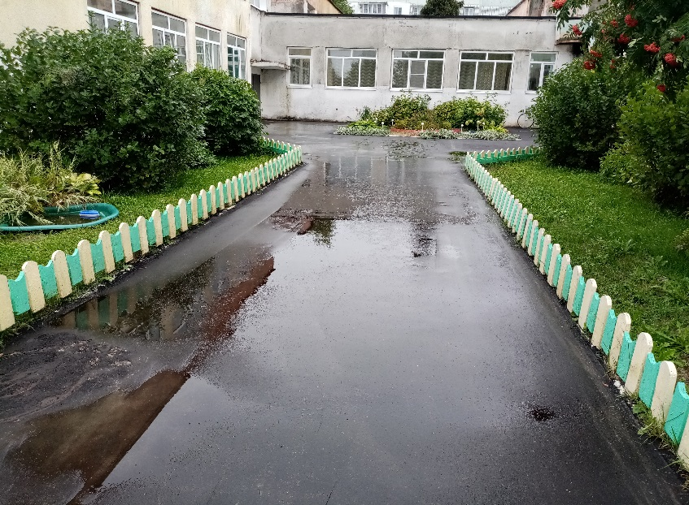
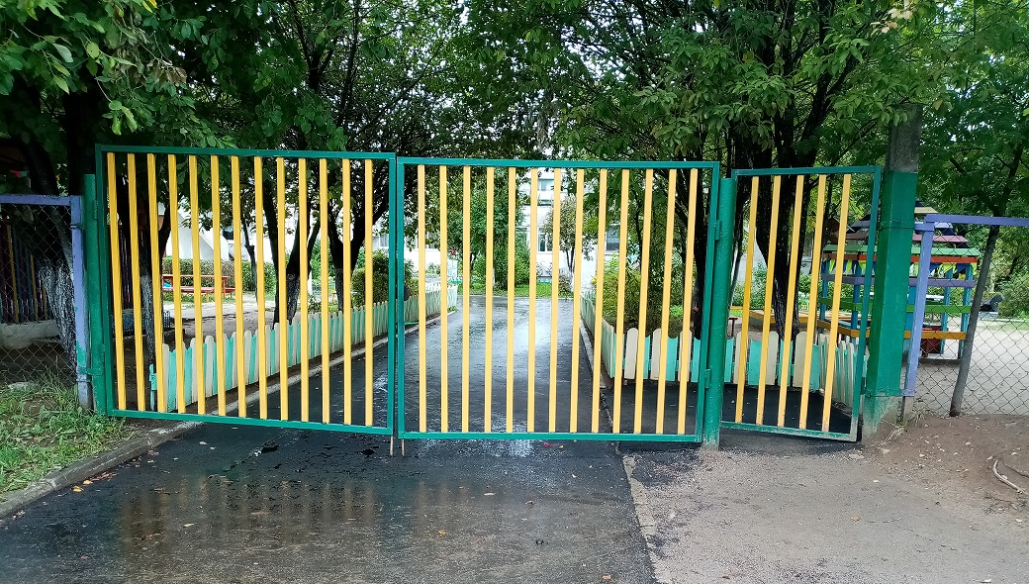
Фото 1. Вход на территорию. Фото 2. Путь движения на территории.
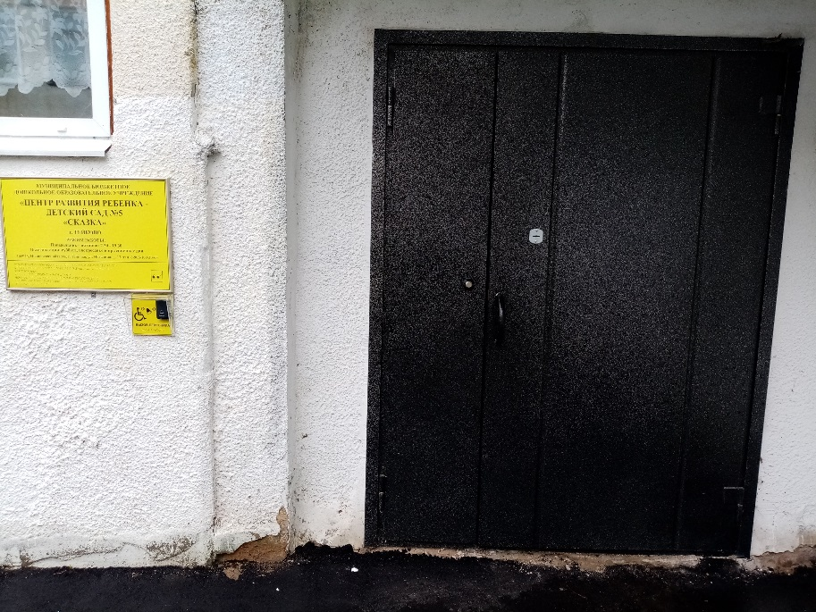

Фото 3. Входная площадка. Дверь (входная).
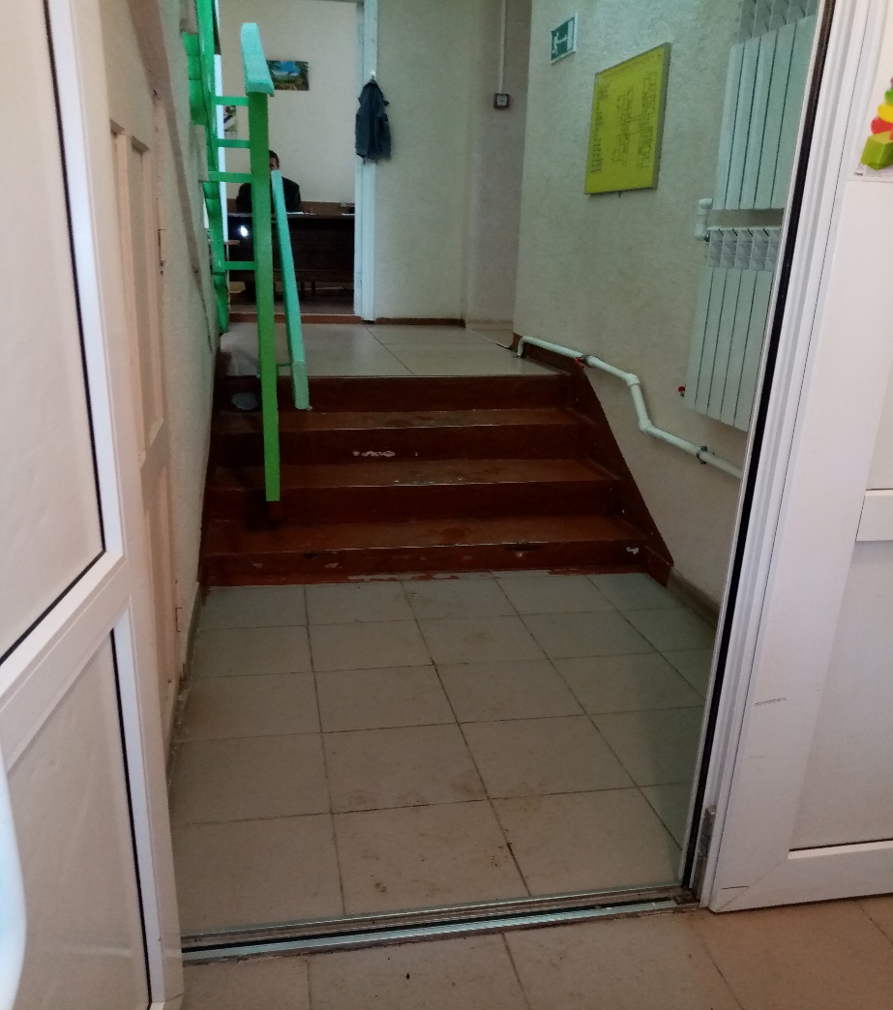
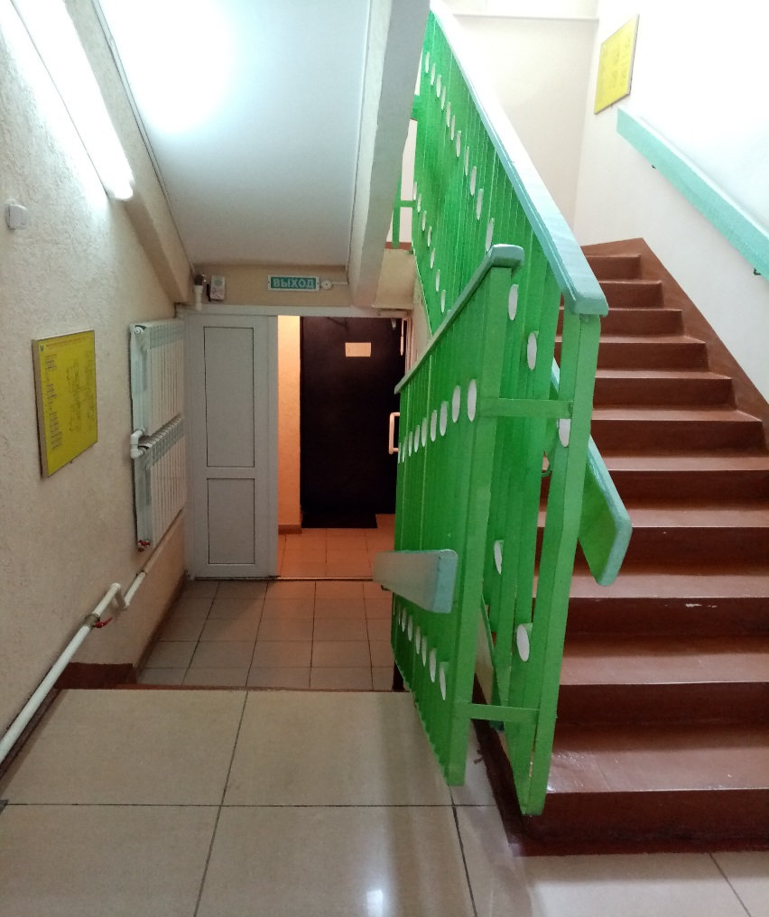

Фото 5. Тамбур. Фото 6. Тамбур

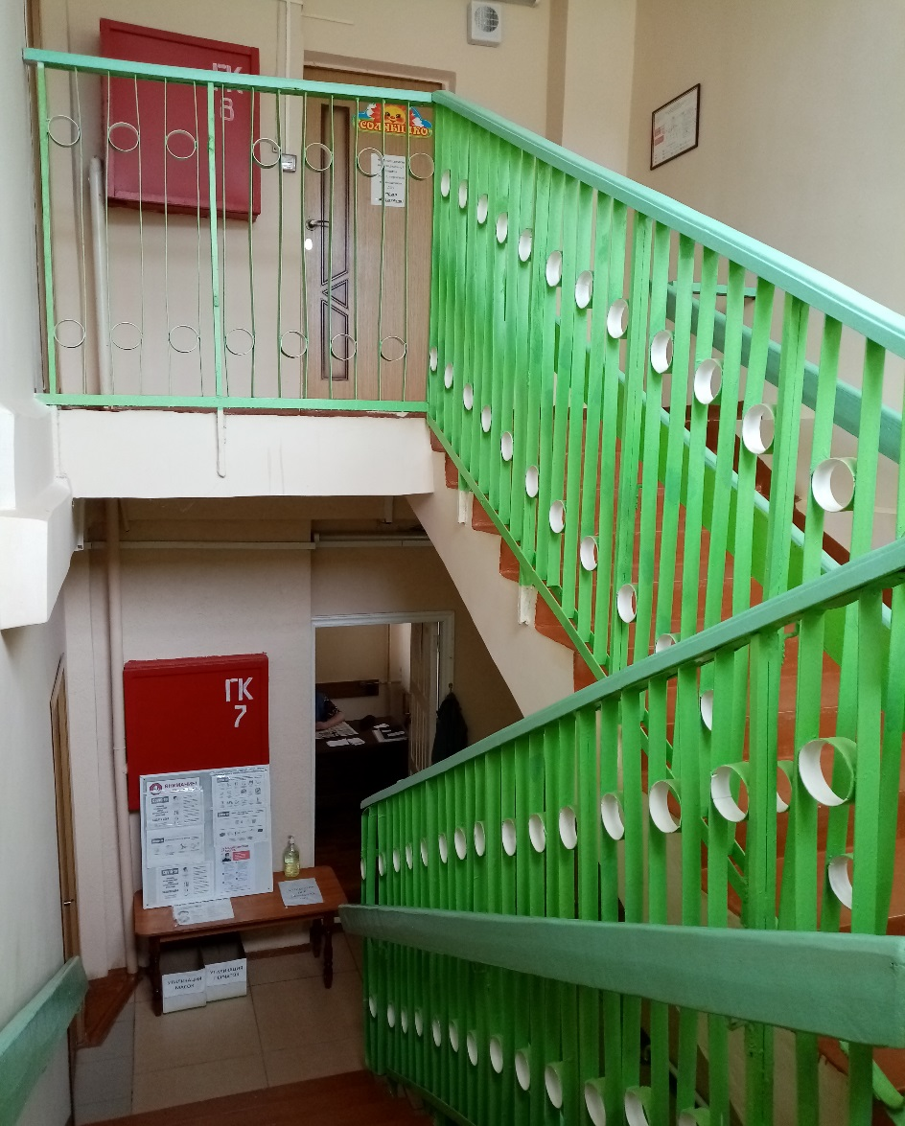
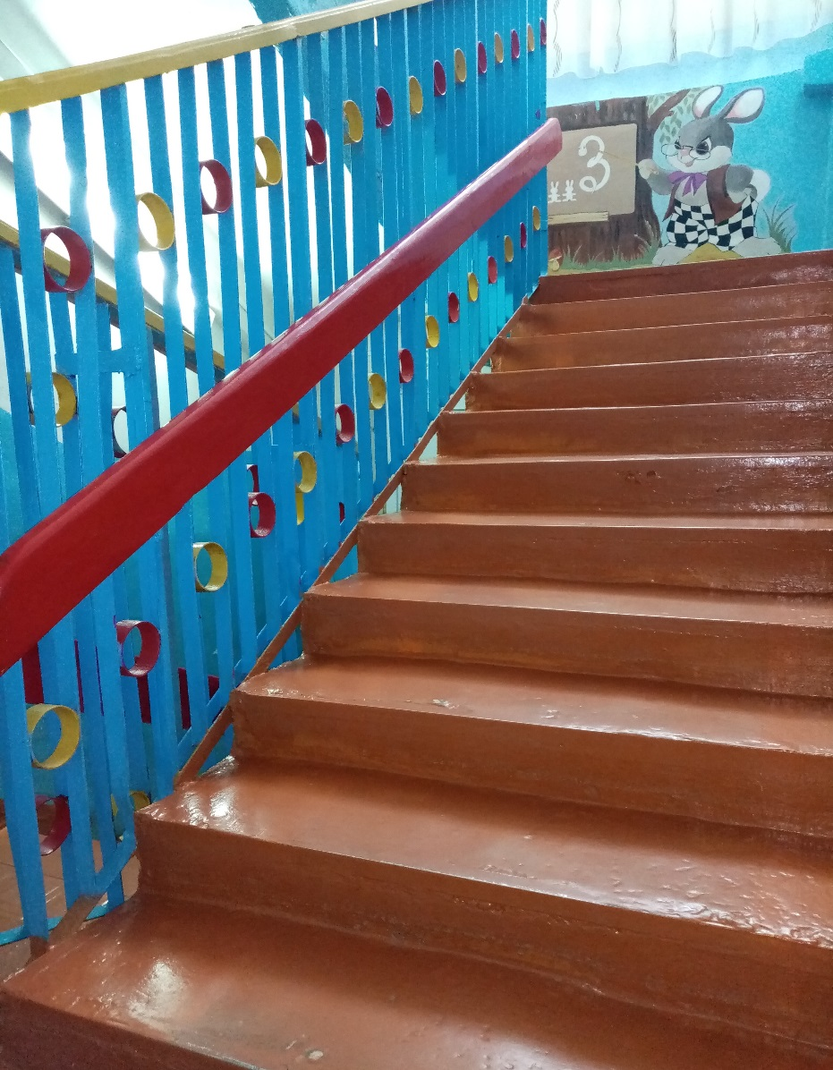

Фото 7. Лестница -1. Фото 8. Лестница – 2

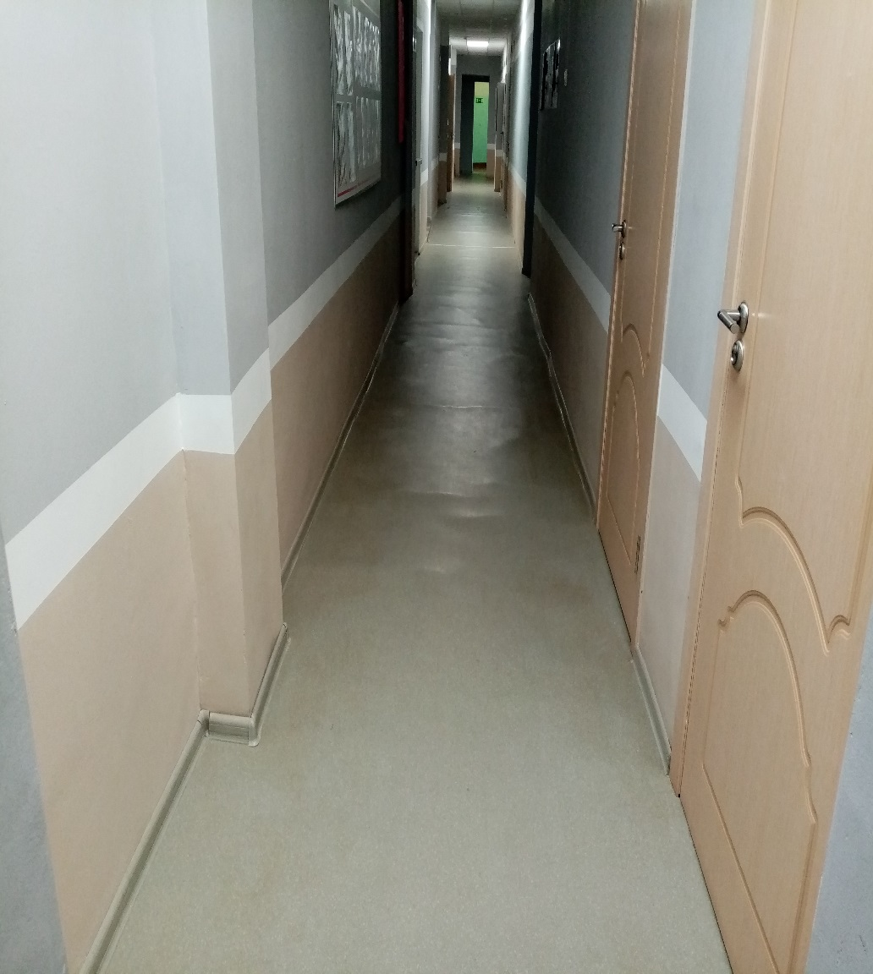
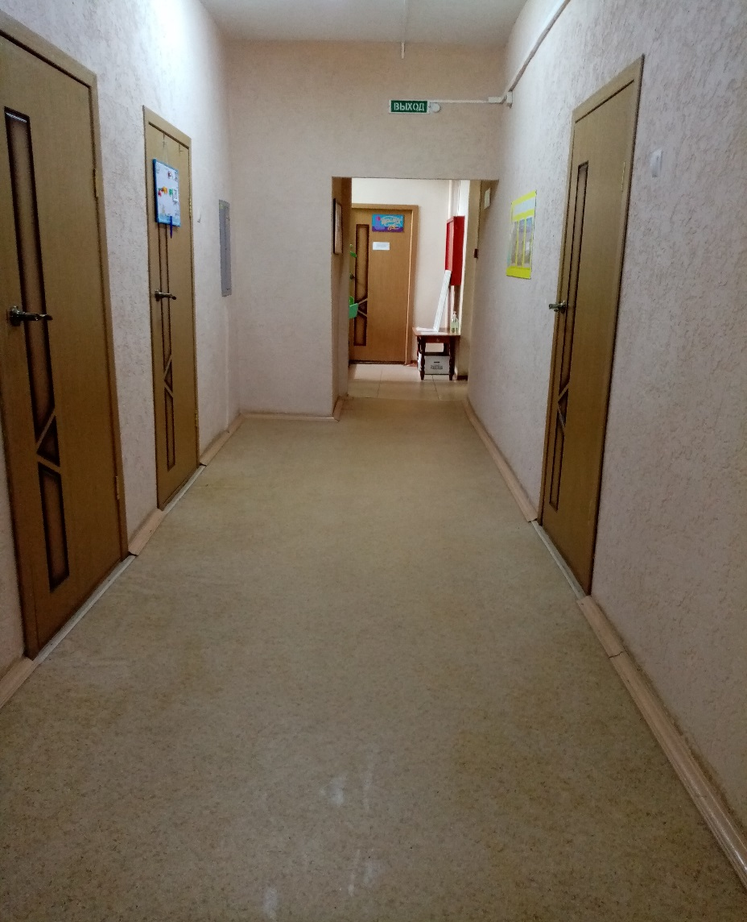

Фото 13. Коридор

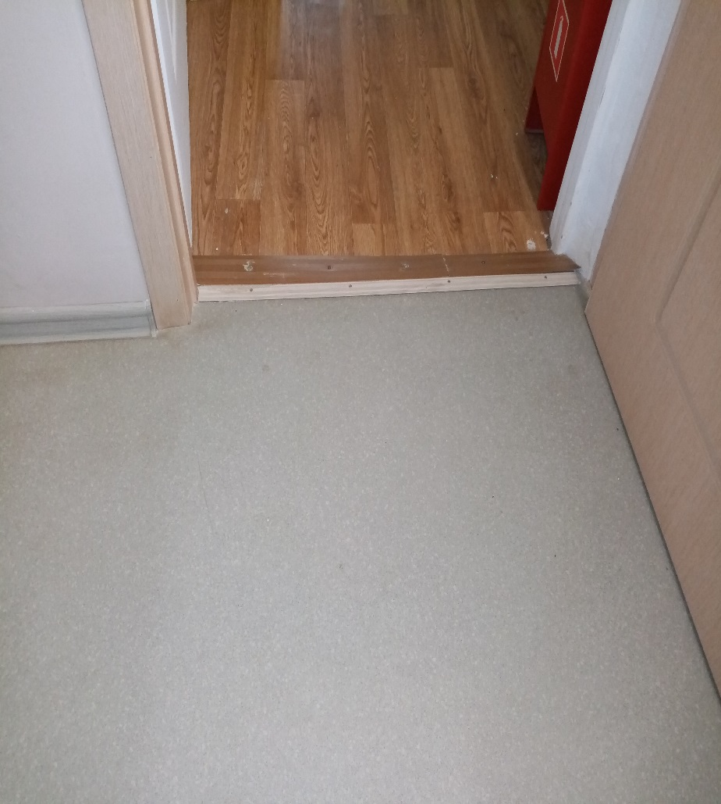
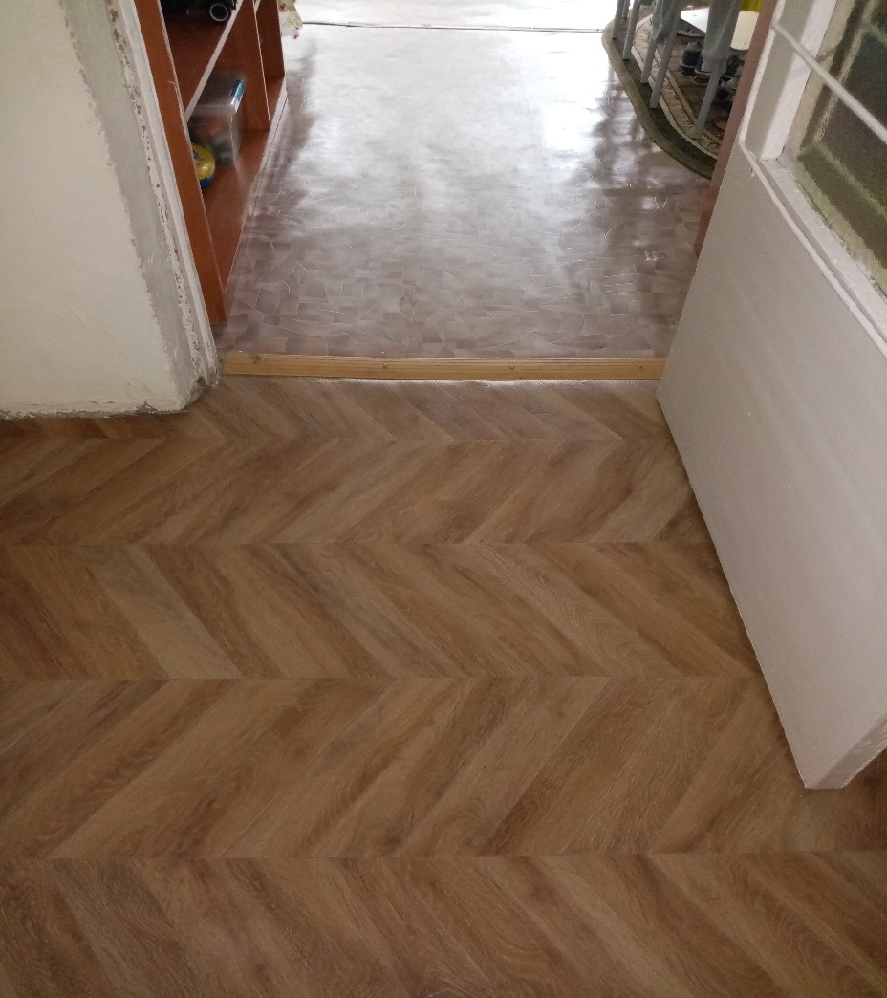

Фото 15. Групповая комната

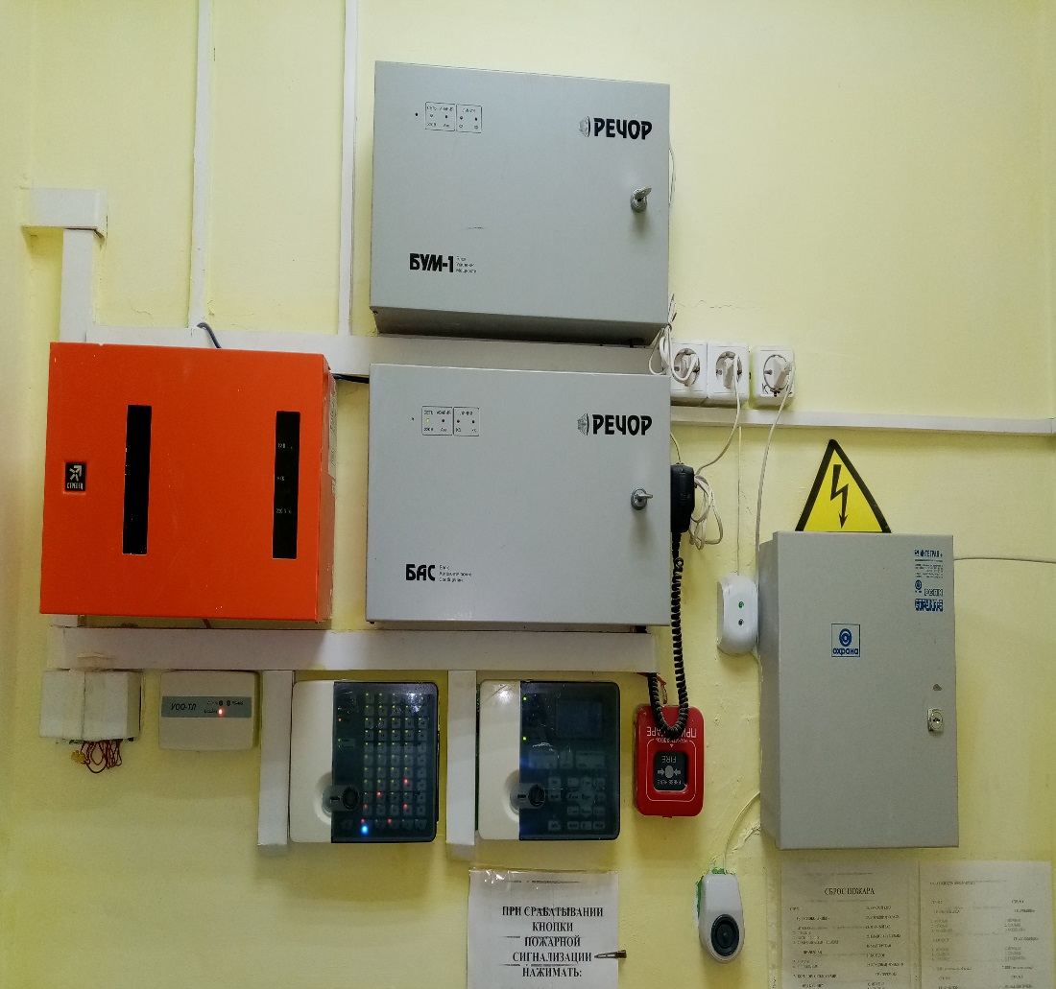
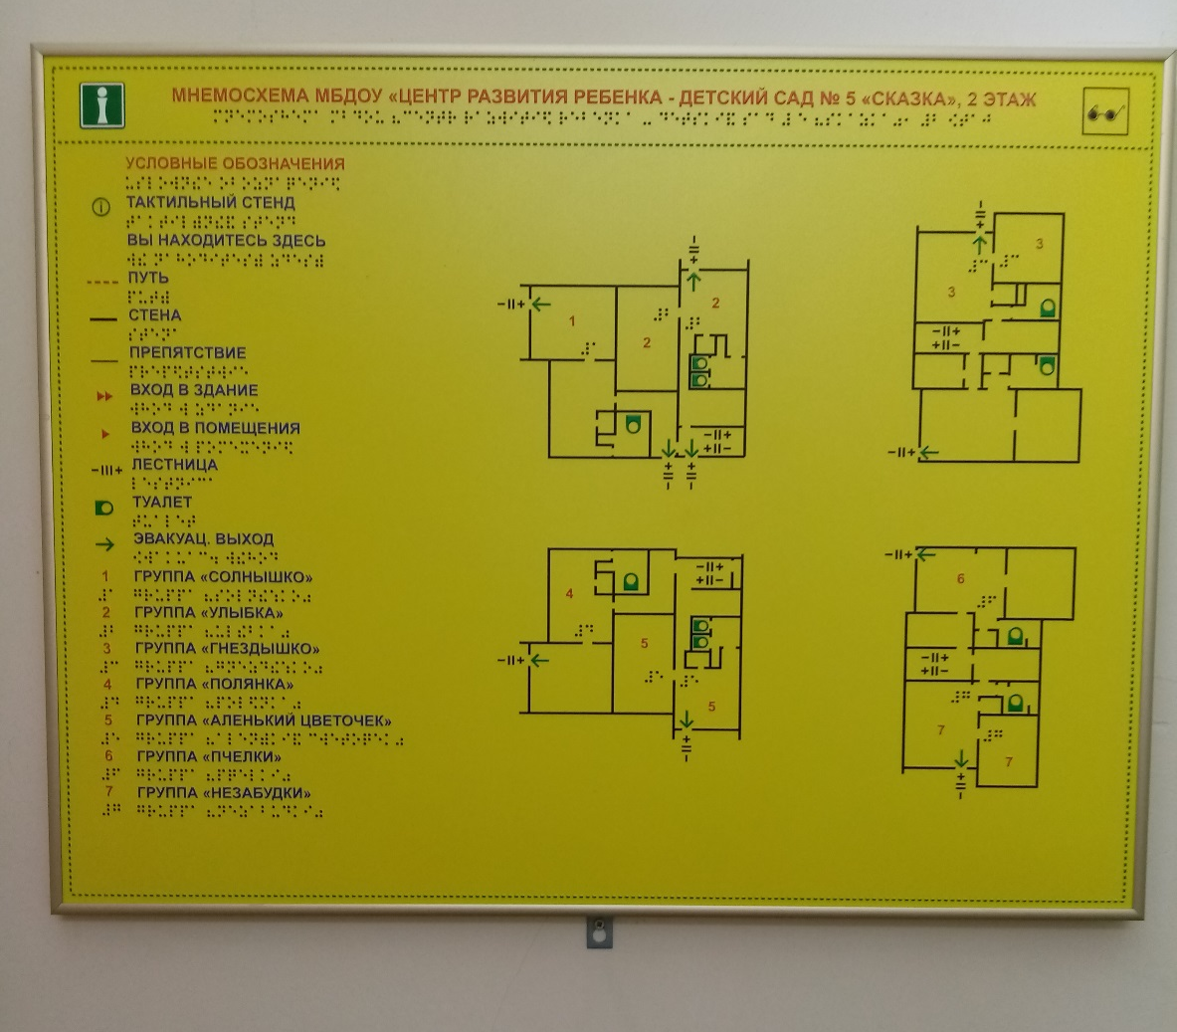
. Фото 22. Кнопка пожарной сигнализации. Фото 18. Схема эвакуации -2.

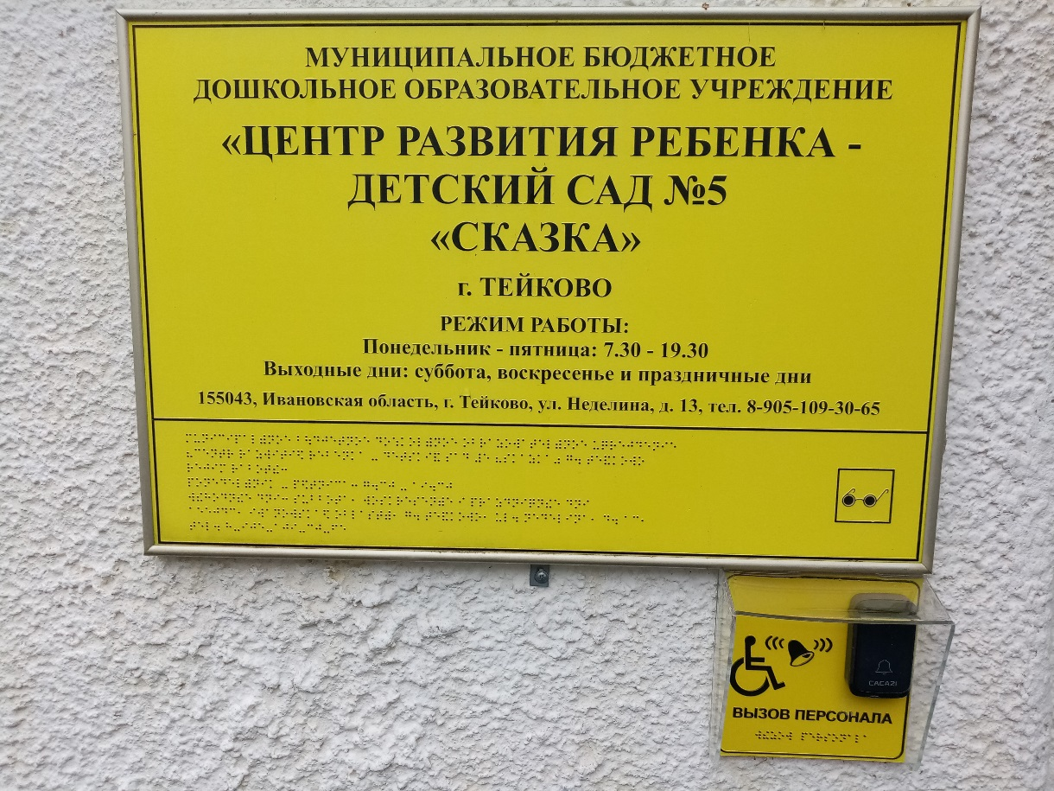

Фото 17. Вывеска с наименованием учреждения и графиком работы,
выполненная шрифтом Брайля на контрастном фоне

